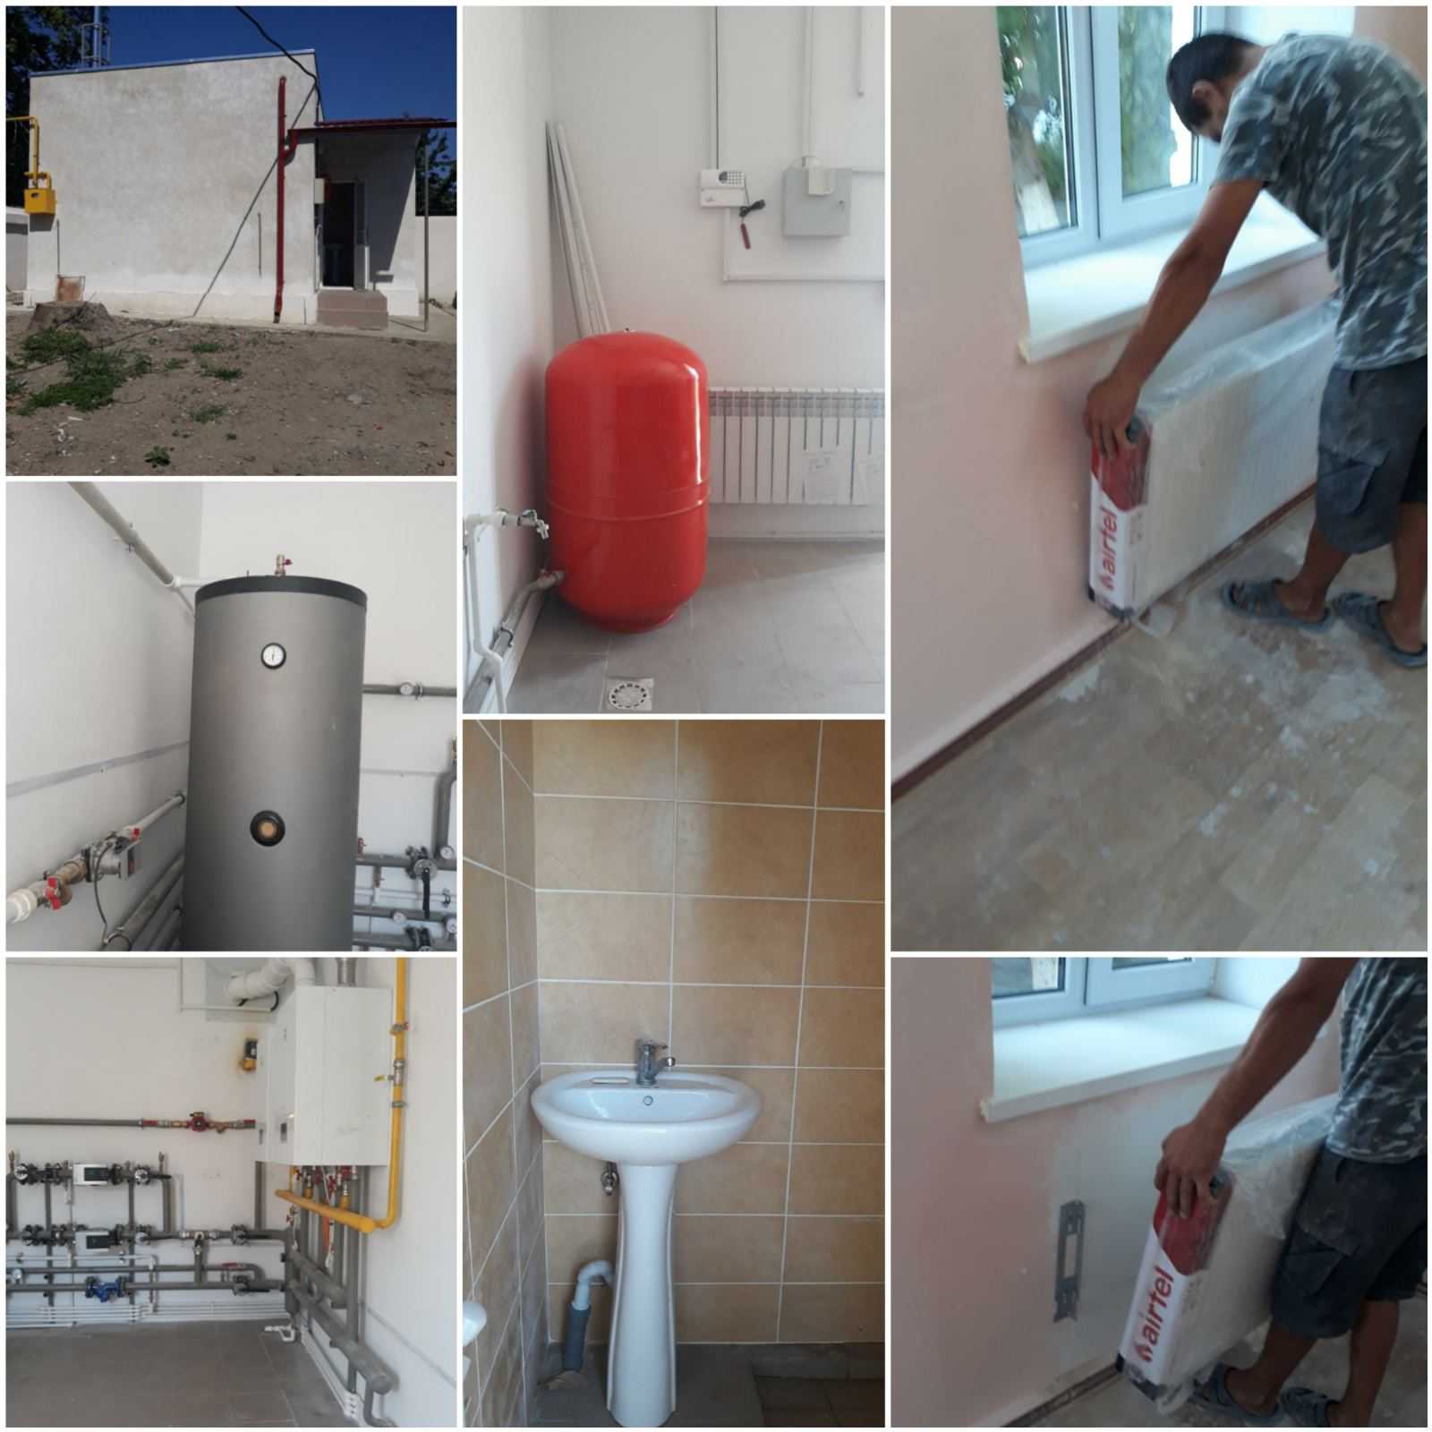
Gazificarea și lucrările de reparație capitală a cazangeriei în cadrul IET Nr.23

